«ИССЛЕДОВАНИЕ ФЕРРОМАГНЕТИКОВ С

ПОМОЩЬЮ ОСЦИЛЛОГРАФА»

**ЦЕЛЬ РАБОТЫ:** Изучение магнитного гистерезиса и измерение основных магнитных характеристик магнитной жидкости или твердого ферромагнетика.

**приборы и принадлежности:** трансформатор , осциллограф ЭО-7. резисторы R1 и R2 на 10 Ом и 100 кОм соответственно; конденсатор на 2 мкФ. регулятор напряжения..

**КРАТКАЯ ТЕОРИЯ:**  Общее воздействие МП на вещества определяется характером движения их электронов и атомов,формой и расположением траектории их движения в объеме тела. Поэтому все вещества, в том числе, и биологические обладают магнитными свойствами и изменяют внешнее МП. Вещества, ослабляющие внешнее МП, называют диамагнитными (углерод, медь, вода, белки и др.). Вещества, усиливающие внешнее МП называют парамагнитными (кислород, алюминий, щелочноземельные металлы и др.). Среди парамагнетиков выделяется небольшая группа веществ, вызывающая большое усиление внешнего МП –ферромагнетики (магнетит, железо, никель и сплавы на основе этих элементов и т.д.).

Степень намагничивания вещества характеризуется вектором намагниченности J=χH (1), где χ –магнитная восприимчивость, Н –напряженность МП (вспомогательный вектор, не зависящий от свойства среды и определяемый силой тока, создающего поле, и геометрией опыта), единица измерения А/м. Вектор J равен отношению суммы магнитных моментов микрочастиц, содержащихся в некотором объеме вещества, к величине этого объема:

.Вектор индукции В результирующего МП определяется по формуле: В=μ0(H+J)=μμ0Н (2), где μ0 –магнитная постоянная, равная 4π⋅10-7 Гн/м,

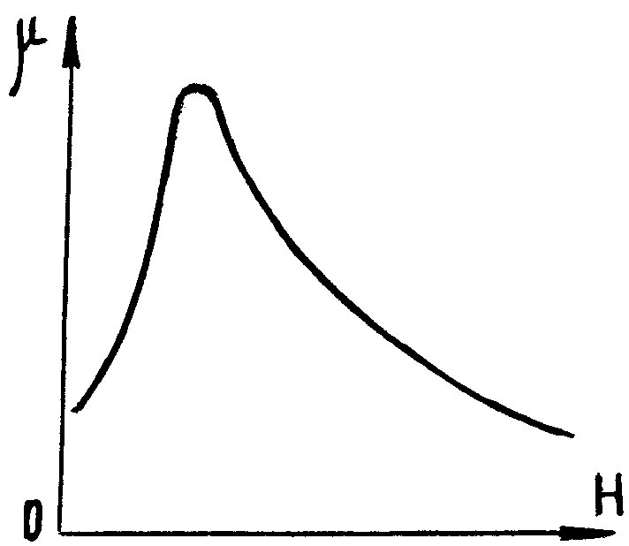

Рис.1

μ –магнитная проницаемость (для ферромагнетиков достигает значений 103 ÷105, для диа- и парамагнетиков близка к 1). В –измеряется в теслах (Тл), зависит от геометрии и свойств образца. Для ферромагнетиков величины J и В нелинейно зависят от Н, т.к. χ и μ=1+χ (3) сами зависят от Н (рис. 1).

Ферромагнетизм присущ веществам до некоторой критической температуры Тк, выше которой они становятся парамагнетиками (для железа Тк=7700С). Во внешнем МП в ферромагнетиках происходят сложные и многообразные процессы, приводящие к резкому увеличению μ. Объясняется это наличием у них доменной структуры – небольших (10–2 – 10–4 мм) областей самопроизвольно намагниченных до насыщения. Упрощенно явление можно представить как ориентацию магнитных моментов доменов (а не отдельных атомов, как в парамагнетиках) преимущественно вдоль поля. При достаточных полях магнитные моменты всех доменов выстраиваются вдоль поля – в намагничивании вещества наступает насыщение. Магнитные свойства ферромагнетиков исследуются обычно с помощью кривой намагничивания B=f(H) (рис.2). Она существенно зависит от начального состояния образца. Если вначале он полностью размагничен, то при увеличении напряженности Н от 0 изменение В происходит по кривой ОА. Точка А находится в области насыщения, далее наблюдается линейная зависимость В от Н. При уменьшении напряженности Н индукция В будет отставать (кривая АД) и при Н=0 сохраняет некоторое значение (отрезок ОД), называемое остаточной индукцией Вост. . Для полного размагничивания (В=0) нужно создать поле Нк противоположного направления, которое называется коэрцитивной (задерживающей) силой. Дальнейшее увеличение отрицательного поля Н вызовет в веществе индукцию В обратного направления вплоть до насыщения (точка АI). Уменьшая затем напряженность Н до нуля, получим остаточную индукцию (отрезок ОД1). Нк определяет величину коэрцитивной силы, необходимой для снятия отрицательной остаточной индукции. При дальнейшем увеличении Н кривая пойдет вверх и замкнется. Полученный график в виде петли называется петлей гистерезиса (ПГ). Если изменение индукции В происходит от насыщения в одном направлении до насыщения в другом, то петля называется полной ПГ. Если изменение В происходит между меньшими значениями, то получаются частные ПГ, лежащие внутри полной (см. рис. 2 – пунктирная кривая). Вершины частных петель лежат на основной кривой намагничивания ОА. Истинные значения коэрцитивной силы НК, индукции насыщения В нас. и остаточной индукции Вост. можно определить только по максимальной ПГ.

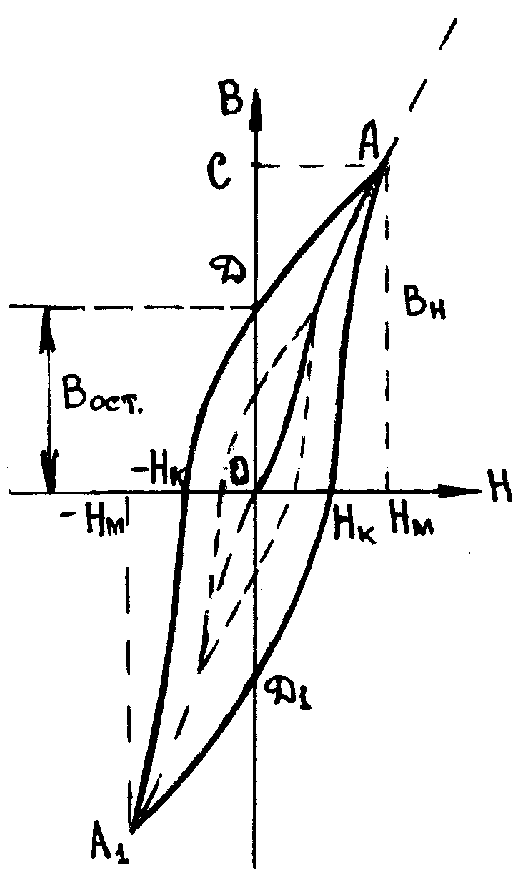

Рис.2

Ферромагнетики широко используются в электротехнике и электронике для изготовления трансформаторов, электромоторов, электроизмерительных приборов, магнитных запоминающих устройств ЭВМ и т. д., в медицине и фармации для аппаратов магнитотерапии, магнитострикционных ультразвуковых генераторов, для создания магнитных жидкостей –коллоидных растворов мелкодисперсного ферромагнетика в воде или керосине, для направленного транспорта с помощью магнитных полей лекарственных веществ, связанных с магнитными микрочастицами или внедренных в магнитную жидкость и т. д.

**ОПИСАНИЕ УСТАНОВКИ:**

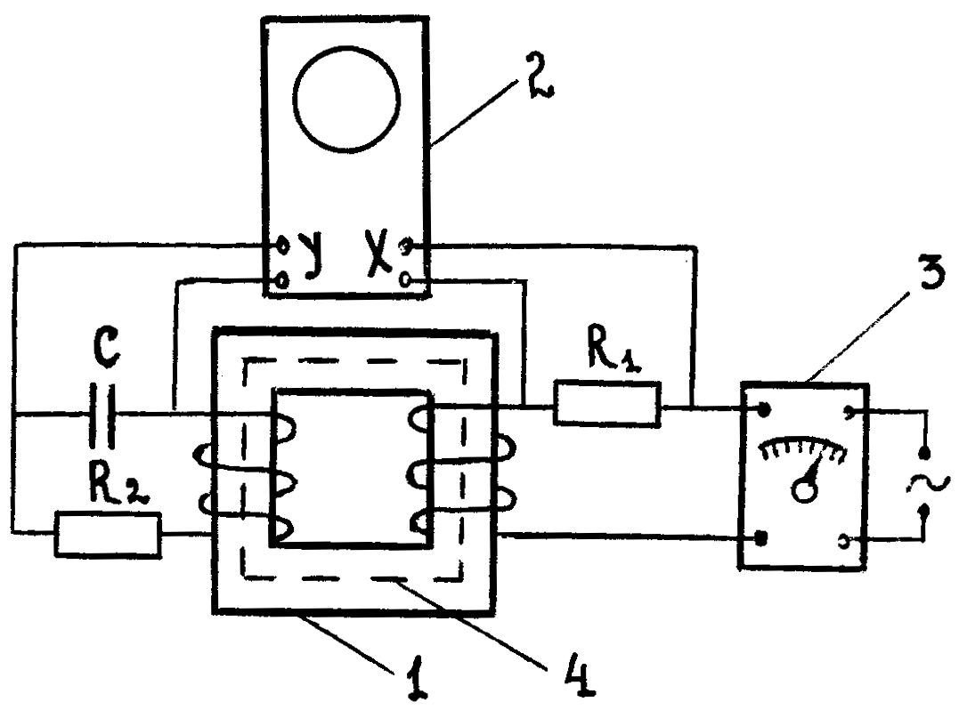

Рис.3

Установка состоит из трансформатора 1,осциллографа 2, регулятора напряжения 3, двух резисторов (R1 и R2) и конденсатора С.

**ТЕОРИЯ ЭКСПЕРИМЕНТА:** В сердечнике трансформатора (тороида) (рис. 3) из исследуемого материала создается переменное магнитное поле МП, для чего через первичную обмотку трансформатора пропускают переменный ток частотой ν=50Гц от регулятора напряжения (РН) или генератора. В эту цепь включен проволочный резистор R1. В цепь вторичной обмотки трансформатора включен резистор R2 и конденсатор С.

Напряжения UR и UC, снимаемые с R1 и С, подаются соответственно на горизонтальной (Х –вход) и вертикальный (Y –вход) электронного осциллографа (ЭО). На экране ЭО получится ПГ только в том случае , если напряжение UR прямо пропорционально напряженности МП в сердечнике, а UC –прямо пропорционально индукции в нем. Докажем это. Согласно теореме о циркуляции вектора Н по контуру L (средняя линия 4 в сердечнике трансформатора):

 (4), где

HL –проекция вектора Н на элемент контура L; NI –число витков в первичной обмотке; I1 –сила тока в ней. В силу симметрии и однородности сердечника HL=H=const. Поэтому из (4) получим H.L=N1⋅I1, тогда  (5), т.е. UR действительно пропорционально Н. Соотношение (5) не изменится и для амплитудных значений входящих величин :

; откуда  (6)

Покажем теперь , что подбором значений R2 и С можно удовлетворить и второму условию, т.е. пропорциональности Uc индукции В. Если сопротивление R2 и электроемкость С достаточно велики , то падение напряжения на вторичной обмотке трансформатора, ЭДС самоиндукции и напряжение на конденсаторе малы по сравнению с падением напряжения на сопротивлении R2. Поэтому сила тока в цепи вторичной обмотки , где Е –ЭДС, индуцируемая во вторичной обмотке. По закону Фарадея:

;

где -магнитный поток через площадь S поперечного сечения сердечника, N2 – число витков во вторичной обмотке . Тогда напряжение на конденсаторе:



т.е. U c ~ B. Здесь q –заряд конденсатора.

Из последнего выражения индукция  (7)

Таким образом, на экране осциллографа получится замкнутая кривая, воспроизводящая (ПГ). Количественные значения Нк., Внас. и Вост. можно определить из формул (6) и (7), если будут известны напряжения, пропорциональные отрезкам на ПГ.

Для нахождения напряжений используется контрольный сигнал осциллографа, амплитудное значение которого U0=2,5В. Поскольку длины линий по осям Х и У на экране осциллографа пропорциональны напряжениям, поданным на соответствующие входы прибора, то из пропорции определим искомую величину, т.е.

U0 – *l*0

U – *l* откуда 

Отношение  (8) называется масштабом изображения –величина напряжения, вызывающая отклонение светящейся точки на экране на единицу длины. Знание К для каждой оси позволяет определить напряжение для любого отрезка ПГ по формуле:

U=K*l* (9)

При расчете напряжений, поданных на вход Y по формуле (9), необходимо учитывать положение переключателя “ослабление”, т.к. эти напряжения могут ослабляться в 10 или 100 раз.

Например, для искомого напряжения Uу положение переключателя 1:10, длина линии на экране - *l*. Для U0 –1:100. Это значит, что напряжение (Uиск.) ослаблено в 10 раз и ему не экране соответствует линия *l*. Из пропорции:

10-1Uу - *l*у

10-2U0у - *l0* имеем: 

**ПОРЯДОК ВЫПОЛНЕНИЯ РАБОТЫ:**

1. Поставить рукоятки «фокус», «яркость», ось Х и ось У на метки. Подключить осциллограф к сети. После 2 минут включить тумблер «луч» и светящуюся точку установить в центр экрана.
2. Соединить клемму «контр.сигнал» с клеммой «вход Х» и ручкой «усиление» получить горизонтальную линию в пределах ¾ экрана. Заметить положение ручки и в дальнейшем его не изменять. Определить по формуле (8) Кх –масштаб изображения по оси Х. Отключить «контр. сигнал» от «вход Х».
3. Присоединить схему к осциллографу, поставить рукоятку регулятора напряжения (РН) на нуль и включить прибор в сеть. С помощью рукоятки , «усиление» У и переключателя «ослабление» на осциллографе и рукоятки на РН получите ПГ в пределах ¾ экрана. По мере роста Н возрастает ширина петли и меняется ее форма. Однако после достижения некоторого значения Нм петля перестает расширяться, ростen только ее «острые» концы. Уменьшить Н до значения Нм и приступить к работе.
4. В тетради провести оси координат в соответствии с координатной сеткой экрана осциллографа, отметить вершины ПГ и точки её пересечения с осями координат.
5. С помощью рукоятки РН, уменьшая напряжение, получить несколько частных петель, каждый раз отмечая положение их вершин на координатных осях в тетради. По вершинам постройте кривую намагничивания образца (кривая ОА).
6. Отключить схему от сети, и провода от входов осциллографа. Соединить клемму «контрольный сигнал» с клеммой «вход» У и по (8) определите Ку –масштаб изображения по оси У. Если линия выходит за пределы экрана то переключателем «ослабление» уменьшите напряжение контрольного сигнала (ручку «усиление» перемещать нельзя) и определить масштаб изображения по формуле (8). Отключите осциллограф от сети.
7. Определить индукции МП (Вост.  и Вн) пропорциональные отрезкам ДО и СО на ПГ. По формуле (9) рассчитать напряжения, используя величину Ку и учитывая положения переключателя «ослабление» (см. пример 1). Подставьте найденные значения напряжений поочередно в формулу 7.
8. Измерить длину отрезка ОНк на ПГ и рассчитать напряжение, используя значение Кх .По формуле (6) определите величину коэрцитивной силы Нк.
9. Построить график μ=f(H), используя координаты точек кривой ОА на ПГ и формулу 2, значение µ0 не учитывать
10. Рассчитать максимальную величину μ.

Парметры схемы: L = 21,5 см; S = 14 см 2; N1 =1100; N2 = 117; R 1 = 10 Ом; R2 = 100 Ом; C = 2·10-6 Ф; U0 = 2,5 В; *l*ох *= ; l*0у  =

|  |  |  |  |  |  |  |
| --- | --- | --- | --- | --- | --- | --- |
| В | *l*ОД |  |  |  |  |  |
| *l*ОС |  |  |  |  |  |
| Н | *l* |  |  |  |  |  |
| *l* |  |  |  |  |  |

**КОНТРОЛЬНЫЕ ВОПРОСЫ:**

1. Пояснить схему установки и работу с ней.
2. Дать определения основных характеристик (МП), Н, J, B, μ.
3. Каковы основные свойства ферромагнетиков?
4. Каким требованиям и почему должны удовлетворять величины резистора R2 и емкости С во вторичной цепи трансформатора.
5. Как с помощью осциллографа измерить напряжение?
6. Как, используя основную кривую намагничивания, построить кривую Столетова, т.е. график μ=f(H)?
7. Какому значению напряженности Н будет соответствовать максимальное значение μ на основной кривой намагничивания ?
8. Как рассчитать Нк  и Вост. ?

**ЛИТЕРАТУРА:**

1. Ремизов А.Н. Медицинская и биологическая физика. М. 1987, 295-313 стр.
2. Грабовский. Курс физики. М. 1980.